
הנדסת תוכנה – פרויקט בינה מלאכותית
סוכן בינה מלאכותית למשחק 2048

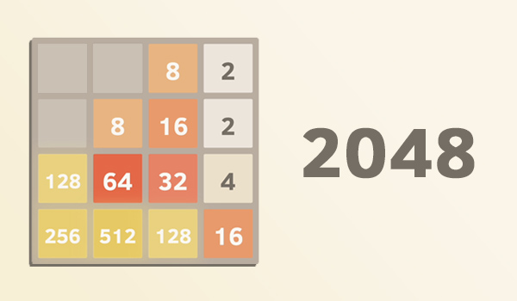

דניאל לוי
217603364
שם המורה: גלעד מרקמן
בינה מלאכותית ולמידת מכונה
1.5.2026

תוכן עניינים
תוכן
תוכן עניינים 2
מבוא 3
תיאור המשחק 4
מדריך למשתמש 5
מודל סוכן - סביבה 6
מימוש המודל בפרויקט: 6
המחלקה graphics 6
המחלקה game 6
המחלקה train 7
המחלקה logic 7
תוצאות ומסקנות 8
רפלקציה 9

מבוא
הפרויקט מורכב משני חלקים; בראשון יצרתי משחק בפייתון בעזרת ספריית PYGAME, ובשני אימנתי סוכן בינה מלאכותית לשחק אותו ולנצח באופן עקבי.
בתור אחד שקשה לו להתחיל, ניסיתי להתחיל את השלב הראשון ביצירת הassets, התמונות שישמשו למשחק. בדיעבד זו הייתה טעות, כי בהתחלה יצרתי את המשחק solitaire, ואחר כך החלפתי ל2048, שהוא משחק שבכלל אין בו תמונות, רק צורות גיאומטריות ומספרים.
המשחק בנוי בעזרת PyGame, אבל מלבד הייצוג הוויזואלי שלו, הוא למעשה הוא פשוט טבלה המייצגת לוח משובץ עם חוקים
את השלב השני היה קשה מאוד להתחיל עבורי כי הוא נראה מאיים, אבל הייתי אומר שהוא היה יותר קל מהראשון, אם במעט. הוא מורכב מקוד הרבה יותר מסובך, אבל החומר התיאורטי דווקא ישב לי בסדר יחסית. הוא לא היה קל, אלא קל יותר, כלומר הוא היה קשה גם הוא. החלק הכי כיף היה כנראה החלק בו הייתי צריך להבין את הבעיות באימון ולשפר את התוכנית.

מסקנתי העיקרית מהפרויקט היא שאני לא יכול להסתמך על זה שמישהו יעזור לי בעבודה שלי כשאני צריך עזרה, ושאני צריך להיות מסוגל לשבת וללמוד ולסבול כי לאנשים לא אכפת (מסקנה מעט מיזנתרופית, אבל היא משקפת את החוויה שלי די טוב)

תיאור המשחק
המשחק כולל טבלה בעלת 4 שורות ו4 טורים, בכל תור, השחקן צריך לבחור כיוון, כל המספרים זזים באותו כיוון עד שהם נפגשים במספר אחר או בקצה הטבלה, מספרים זהים שנפגשים משתלבים (2 שמתנגש ב2 הופכים ל4 אחד, 32 ו32 ל64, וכן הלאה), ולאחר מכן 2 או 4 חדש מופיע במשבצת ריקה. מהלך שלא משנה את המיקום של אף מספר לא חוקי. המשחק נגמר בהפסד כשלמשתמש אין מהלך חוקי (הטבלה מלאה כולה ואי אפשר לשלב), ובניצחון כאשר השחקן משלב 1024 עם 1024 (ובכך יוצר 2048)
דוגמא:
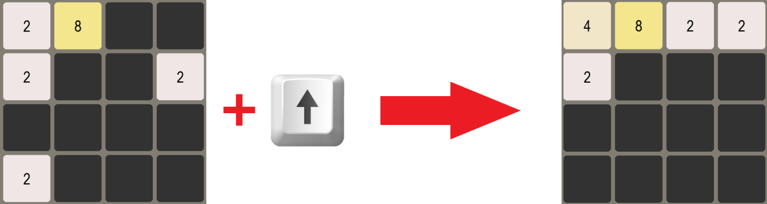
ניתן לראות שה2 בפינה השמאלית העליונה השתלב עם ה2 שמתחתיו, שה2 בפינה השמאלית התחתונה ובצד ימין עלו עד הסוף למעלה, ושנוצר 2 במשבצת ריקה אקראית (למעלה השנייה מימין במקרה הזה)

מדריך למשתמש
יש להפעיל את menu.py, לבחור את הסוג הרצוי של הרצה (אימון או משחק), להזין את ההגדרות הרצויות, וללחוץ על הפעלה
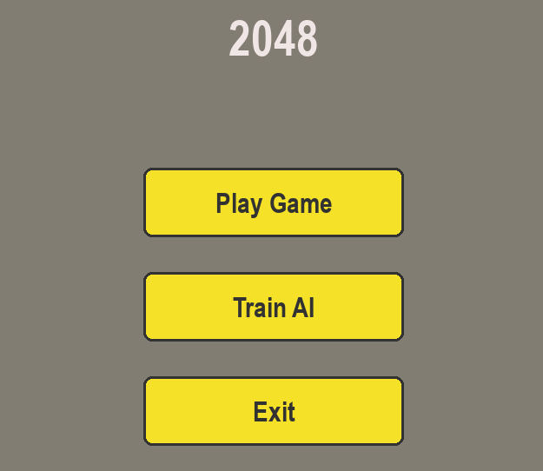
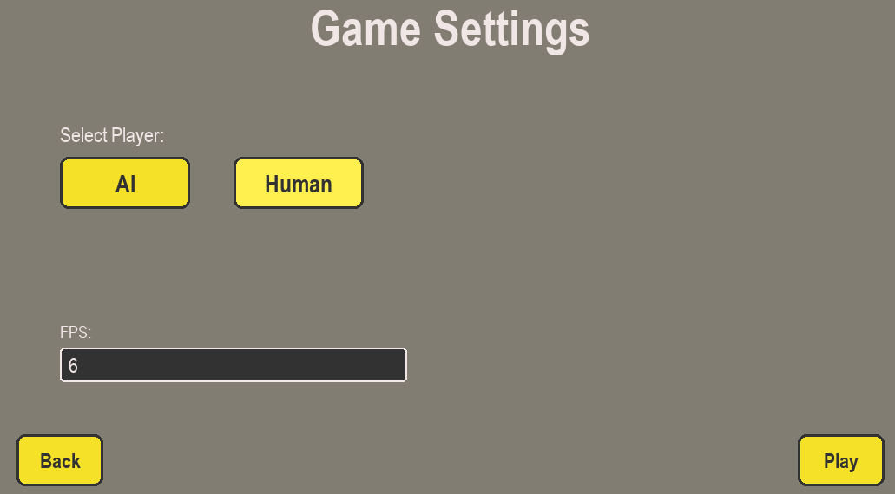

מודל סוכן - סביבה
תיאור המודל:
מודל סוכן-סביבה הוא פורמט בו סביבת המשחק קיימת בפני עצמה, וישנו סוכן )במקרה הזה
הוא הבינה מלאכותית) שמקבל מהסביבה את מצבה ומחזיר את פעולת שסוכן שלו, בדרך כלל
השחקן במשחק שהוא הסביבה
מטרת הסוכן (המודל) היא, ברוב המקרים, להצליח במשחק. כאשר מאמנים מודל סוכן-סביבה
בשיטת למידת חיזוק, מפרטים שיטת ניקוד של מהלכים, כך שהסוכן יוכל ללמוד איזה מהלך
טוב ואיזה לא, לכן טכנית מטרת המודל היא לא לשחק טוב, אלא למקסם את ה"ניקוד". כאשר
המשחק מנוקד כמו שצריך, השניים יהיו זהים.
המודל שלי מקבל גם "רכיבים" כמו replay buffer, epsilon greedy, ו-CNN.
הראשון ברשימה, למשל, replay buffer, שומר את המהלכים האחרונים של המודל, כך שיהיה למודל
הקשר על מה הוא מנוקד, מלבד רק המהלך האחרון. epsilon greedy גורם למודל להתחיל את האימון במהלכים אקראיים, ולהתחיל פחות ופחות להשתמש במהלך אקראי עם הזמן. באופן הזה המודל יכול להתנסות לפני שהוא מתקבע.

מימוש המודל בפרויקט:
בפרויקט שלי יש שלוש מחלקות שמעורבות המודל ובאימון שלו:
הראשונה היא מחלקת agent, שמהווה בסיס ותוכנית למחלקות כמו HumanAgent, ולמחלקה
הבאה; AiAgent, שיורשת ממנה. המחלקה כוללת פעולות למשחק, כמו get_action שמקבלת
את הסביבה ומחזירה את הפעולה הסבירה ביותר, ופעולות לאימון בלבד, כמו train_step,
שמבצעת את כל שלבי האימון שמתרחשות בבינה המלאכותית עצמה על פי הסדר.
המחלקה האחרונה היא AiNet, שהיא החלק שמחזיק את הרשת עצמה. מלבד הפעולות
שמובנות בpytorch, יש לה רק את פעולת הinit ופעולת forward.

המחלקה graphics
ככל הנראה המחלקה הכי פשוטה מלבד params (עליה לא פירטתי כי כשמה, היא מכילה רק
כמה פרמטרים), כוללת את הפרמטרים עבור גודל המסך וצבעי המשחק, ואת הפונקציה
המציגה את לוח המשחק באופן ויזואלי.

המחלקה game
מחלקה שכוללת את לולאת המשחק הראשית, עובדת גם עם סוכן אנושי וגם סוכן בינה
מלאכותית, ומתחילה מחדש את המשחק כאשר הוא נגמר (הפסד או ניצחון)

המחלקה train
המחלקה שכוללת את כל לולאת האימון לשלביה, ואת הדיווח לאתר שמציג את גרף האימון.
חשוב לדעת שבמקרה ויש מודל קיים, הרצת התוכנה תדרוס אותו עם המודל המאומן החדש.

המחלקה logic
כוללת את כל פעולות המשחק כמו move_up שהודגמה קודם, או שאר פעולות ההזזה, כולל
תשתיות לאימון כמו reward, ותשתיות למשחק ולאימון כמו is_game_over וreset_game.

למידת חיזוק
בלמידת חיזוק המודל מתחיל בלעשות מהלכים אקראיים, ומקבל ניקוד עליהם, עד שבסופו של דבר הוא יודע לקשר מה גורם לו לקבל ולאבד ניקוד, וכך הוא לומד לשחק כך שהוא ממקסם ניקוד.

epsilon greedy
בדרך כלל המהלכים נעשים באקראיות מוחלטת, על ידי הוספת מודול של epsilon-greedy, שמוסיף סיכוי כלשהו שהמודל יפעל באופן אקראי (epsilon), כך שהמודל לומד. בתחילת האימון, הסיכוי שהמהלך ייעשה באופן אקראי גבוהה מאוד, אבל לאט לאט הוא יורד, עד שהוא מגיע למספר נמוך מאוד, ושם הוא עוצר. ככה בתחילת האימון המודל לומד מה טוב ומה רע, ובסוף האימון הוא יותר מדייק את מה שהוא כבר למד.

deep Q-network
אלגוריתם למידת חיזוק שמשלב replay buffer באימון הרגיל, כדי לקבל תוצאות יציבות יותר כשהמודל צריך לעשות דברים "דחיית סיפוקים" (כלומר ויתור על פרס/לקיחת פרס שלילי עכשיו עבור פרס חיובי גבוהה בעתיד)

replay buffer
מטרת הreplay buffer היא לוודא שהמודל ילמד את ההקשר שבו הוא מקבל את הפרס ו/או המצב הנוכחי, כדי, לדוגמא, שאם "גורלו נחתם" לקבל פרס שלילי במצב הנוכחי עקב פעולה במצב קודם, הוא לא יתבלבל כי הוא מקבל עונש "בלי שעשה כלום". הוא עושה את זה בכך שהוא שומר לא רק את המצב הנוכחי, אלא את כל המצבים הקודמים, והוא מראה את כולם למודל כשהוא מנקד אותו.

תוצאות ומסקנות
בתחום הפרויקט עשיתי די מעט חקר עצמאי מכיוון שהלימוד בכיתה הספיק לי, אבל הייתי צריך
ללמוד שוב מספר דברים כי לקח זמן מכשנלמדו בכיתה ועד תחילת הפרויקט עצמו. עם זאת, היו מספר דברים שגיליתי בעצמי. לדוגמא, גיליתי שעבור האימון שלי, עדיף להתחיל את epsilon ב0.3 ולא ב1 ולהאט את קצב הדעיכה שלו במקום, כי המשחק 2048 הוא כזה שמהלך אקראי אחד של epsilon יכול לגרום למודל להיפסל לחלוטין.
המסקנה העיקרית שלי מעשיית הפרויקט היא שעדיף לתת לאימון שעובד לאט לעבוד על פני לשחק עד שהוא עובד יותר מהר, כי בסופו של דבר זה לוקח הרבה יותר זמן

דברים שלמדתי על עצמי בעקבות הפרויקט
לא הרבה שאני לא יודע כבר, אבל גיליתי שאני לא מגיב טוב לנזיפות על הביצועים שלי (ב"לא מגיב טוב" אני מתכוון שזה מוריד לי מוטיבציה במקום לתת לי עוד), ושעל אף שהאיום של deadline מתקרב הוא אחד מהמניעים הכי טובים עבורי, לאיומים שנעשים על ידי אנשים ולא על ידי תנאים יש אפקט הפוך

רפלקציה
בחרתי בפרויקט כי חשבתי שהבנתי את רוב החומר התיאורטי מראש, וצדקתי,
אבל לא הערכתי מספיק כמה יהיה מסובך לזכור את החומר המעשי.
אני מאמין גדול במשפט שאומר שעבודה מתרחבת למלא את הזמן שנותנים לה, ואני חושב
שהפרויקט שלי הוכיח את זה.
במהלך הפרויקט התקשיתי מאוד עם מוטיבציה, אבל (כמו שצפיתי) התקרבות מועדי
ההגשה נתנה לי את ה"דחיפה" שהייתי צריך כדי לסיים.
הייתי רוצה להודות לגלעד, המורה שלי, שהיה יכול להעיף אותי כשהתקשיתי ולחסוך לעצמו כאב ראש גדול, ובחר לסמוך עליי כשאמרתי שאני אגיש את הפרויקט.

